Инструкция по настройке роутера TP-Link TL-WR841N для работы с услугой Интернет
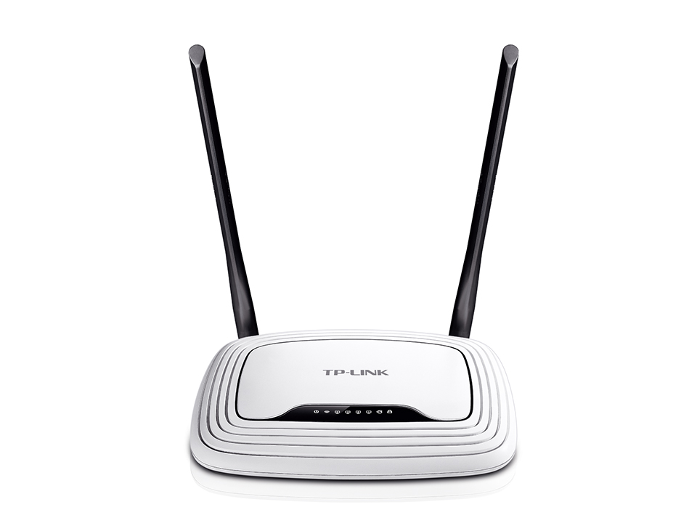
- Подключите роутер к линии через порт WAN (отдельно стоящий порт как правило синего цвета), так же подключите ПК к роутеру, используя прилагающийся в комплекте кабель в порт LAN 1
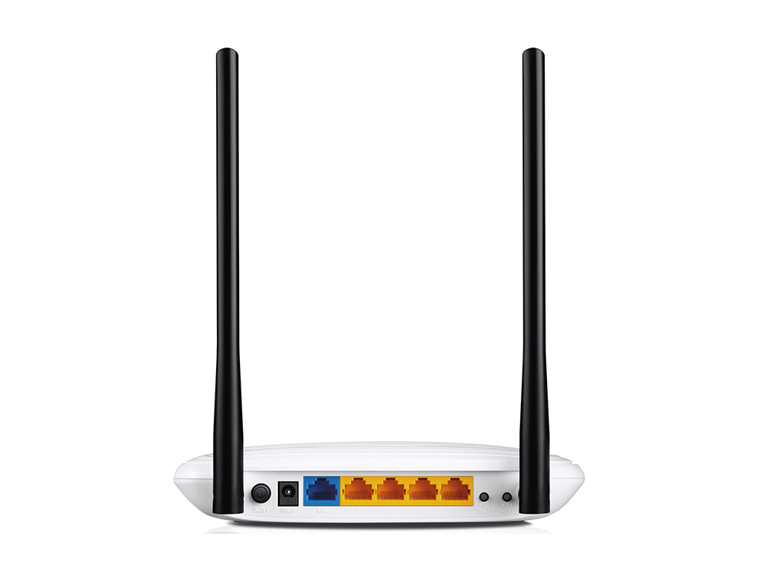
- Откройте на ПК любой интернет обозреватель (Google Chrome, Opera, Mozilla Firefox и т.д.)
- В адресной строке введите 192.168.0.1 и нажмите клавишу Enter
- Появится окно авторизации, используйте имя пользователя admin, пароль admin, подтвердите вход нажатием клавиши ОК или Вход.
- Откройте раздел Сеть, подраздел WAN.
- В поле Тип подключения WAN выберите PPPoE/Россия PPPoE
- В пункте Имя пользователя укажите ваш логин, а в поля Пароль и Подтверждение пароля введите пароль. Логин и пароль указаны в договоре о оказании услуг связи.
- В Режим подключения WAN поставьте точку напротив пункта Подключить автоматически, затем нажмите кнопку Сохранить.
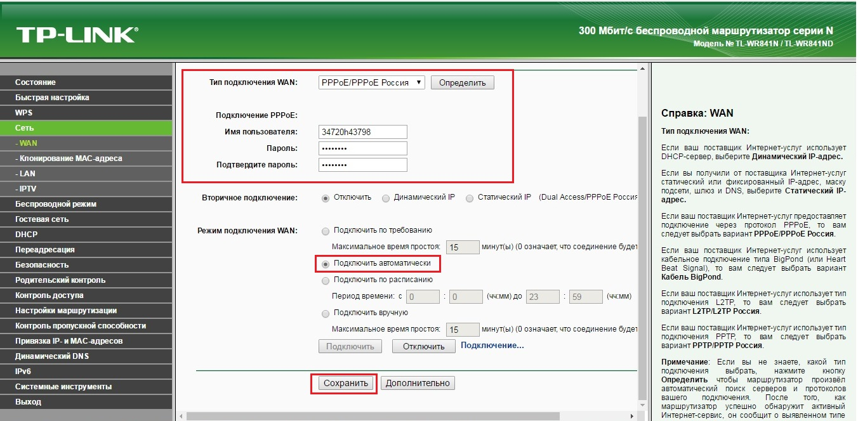

Настройка роутера завершена

